01 開啟 Codex 桌面介面
這份指引帶你在桌面 App 設定工作區、完整存取與 Computer use，接著用自己的論文製作研討會海報。
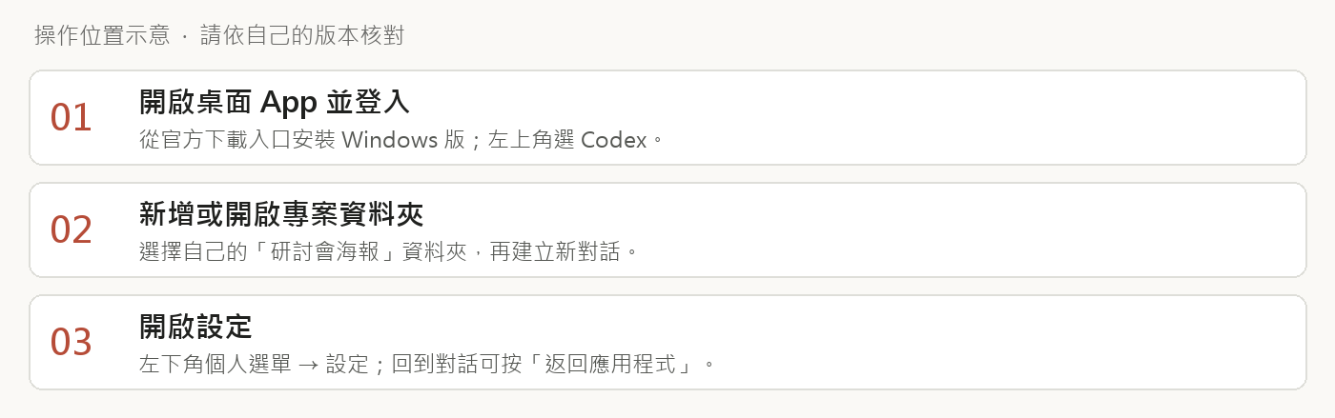
操作位置示意圖

第一次開啟
1. 由官方安裝說明開啟 Windows 下載入口，安裝後登入自己的 ChatGPT 帳號。
2. 在左上角產品選單選 Codex。不同版本可能使用 ChatGPT 桌面版名稱。
3. 點新增專案／開啟資料夾，選自己的「研討會海報」。Windows 也可試 Ctrl+O。
4. 在專案內開新對話，再由左下角個人選單開啟「設定」。
本課使用滑鼠設定及自然語言對話。安裝 npm、輸入 CLI bypass 指令與設定 PowerShell 都可略過。帳號功能依當天方案、地區與管理政策顯示。

照著這個順序走
第2頁準備雙雲端；第3–4頁完整存取；第5–6頁 Computer use；第7頁測試；第8頁海報；第9頁檢查與排錯。

02 準備原始區與工作區
兩個 Google 帳號各掛載一個雲端入口，就能分開保管原始資料與 AI 工作成果。
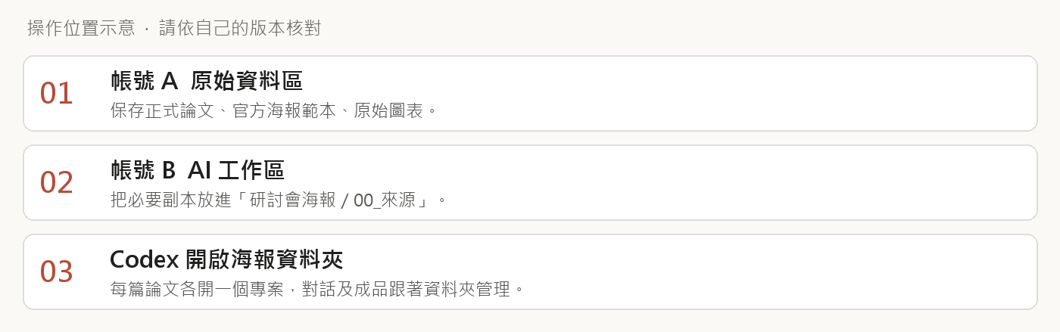
操作位置示意圖
1. 安裝 Google Drive 電腦版，登入帳號 A。
2. 系統匣 Drive 圖示 → 頭像 → 新增其他帳戶，登入帳號 B。
3. 在偏好設定／進階設定核對串流位置，各選不同且未占用的磁碟代號。
4. 帳號 B 建立「AI工作區」，把海報起步包解壓縮在其中。
5. 將這次論文、範本與圖表複製到00_來源。將課堂會用的檔案設為可離線使用。
研討會海報/
AGENTS.md
00_來源/
01_草稿/
02_海報/
03_操作紀錄/
snapshots/
G、H 只是磁碟代號示例。Google Drive 的兩個雲端入口可獨立於 C、D 的實體硬碟分割設定。完成後用檔案總管各開一次，確認帳號與內容。
在 Codex 新增專案時，選「研討會海報」這層。讀取來源、寫入工作區的約定放在 AGENTS.md。這份文字約定與系統的檔案權限各自生效。

03 開啟完整存取選項
先到一般設定找到權限開關，再到組態核對新任務的預設。
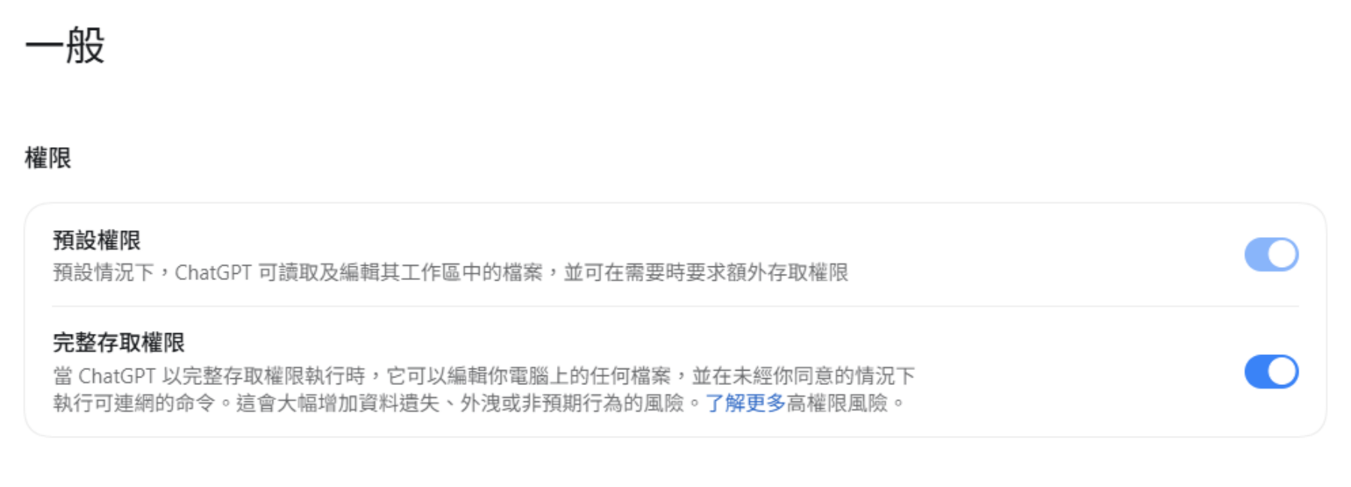
講者提供的真實截圖；只呈現一般頁的權限區塊。
1. 左下角個人選單 → 設定 → 一般。
2. 找到「權限」區塊中的「完整存取權限」。
3. 閱讀畫面說明後，由本人開啟；若有確認視窗，核對範圍再確認。
4. 到下一頁的「組態」繼續設定。

這個模式可以做什麼
完整存取可讓代理程式讀寫 Windows 帳號能存取的檔案，並執行可連網的命令。搭配 Never 核准政策時，相關命令會省去逐次核准。請先準備練習副本，確認所在專案。

用當前任務狀態確認
一般頁開關、組態預設、當前對話的權限要逐一核對。返回應用程式後，查看輸入框旁的權限／盾牌圖示；圖示與文字依版本而異。變更預設後開新對話，再進行第7頁測試。
Computer use 的應用程式授權另外設定。完整存取仍可能遇到應用程式使用許可、Windows 權限或敏感動作確認。

04 在組態設定核准與沙盒
這張真實截圖顯示「依請求＋唯讀」。要教完整存取，就要進入這兩個下拉選單核對。
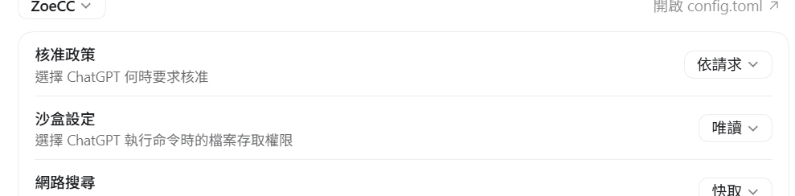
講者提供的真實截圖；畫面保留原狀，紅框由網頁標示設定位置。
1. 設定左側 → 組態。
2. 頁面上方的範圍選單，選你自己的海報專案。截圖的 ZoeCC 是講者專案名稱。
3.「核准政策」選 Never 對應項，例如「永不」；以本版選單為準。
4.「沙盒設定」選 Full access／danger-full-access 對應的完整存取項目。
5. 返回應用程式，開一個新對話，查看目前任務的權限。
如果選單沒有這些選項、呈灰色，先查看帳號或機構管理限制。請勿把唯讀狀態當作設定成功。網路搜尋的「快取」只描述搜尋模式，另依查找需求設定。
若看到 features.thread_tools 未辨識設定警告，先更新 App，保留畫面並交給講者排查。權限是否完成設定，仍依上述核准與沙盒狀態核對。

05 啟用 Computer Use 外掛
先確認整體外掛功能開啟，再安裝並啟用 Computer Use。
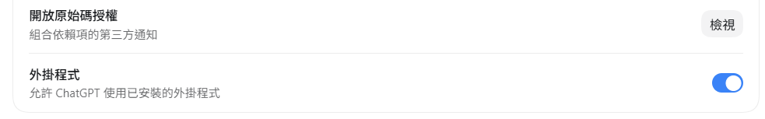
講者提供的真實截圖；網頁重點標出「外掛程式」總開關。
1. 設定 → 一般，往下找到「外掛程式」，確認開關開啟。
2. 返回應用程式，點左側「外掛程式」。
3. 搜尋 Computer Use，開啟對應外掛詳細頁。
4. 出現 Install plugin／安裝外掛時點安裝；出現 Enable／啟用時點啟用。
5. 確認 Computer Use 的 MCP server 與 skill 兩個開關都啟用。若有 Try now／立即試用，可由此開始。
上圖實拍的是一般設定中的外掛總開關。Computer Use 詳細頁的步驟依官方文件整理；同學看到的名稱、可用項目會依版本與帳號而異。
若搜尋不到外掛，先更新桌面 App、核對登入帳號與管理限制。保留可見錯誤交給講者處理。

06 設定 Computer use 的應用程式存取
外掛啟用後，讓 Codex 取得你要示範的應用程式使用許可。
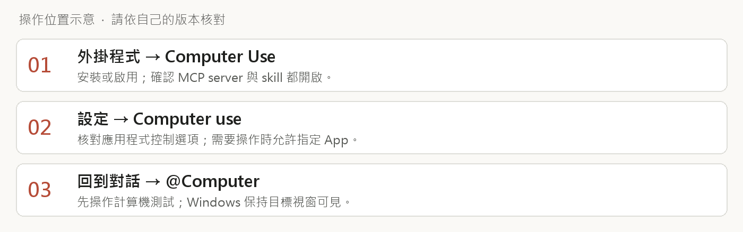
操作位置示意圖
1. 設定左側 → 整合 → Computer use。
2. 查看「Control／控制」區域；若有 Any App／應用程式控制開關，依畫面開啟。
3. 回到海報專案對話，輸入 @ 並選 Computer，或直接說「請使用 Computer use」。
4. 第一次使用目標 App 時，核對許可視窗中的應用程式，再選 Allow／允許。
5. Always allow／一律允許會保存該 App 的許可；日後可到 Computer use 的允許清單移除。

Windows 示範方式
保持目標程式可見。操作期間把滑鼠鍵盤交給 Codex，觀察執行結果。需要中止時，使用對話中的停止控制項。先以計算機測試，再開 PowerPoint。

Chrome 額外連線
若課程要讓 Codex 操作已登入的 Chrome，從 Computer use 或瀏覽器設定中開啟 Chrome 的 Manage／管理，依畫面連接官方瀏覽器擴充功能。用 @Chrome 開始瀏覽器任務。內建瀏覽器、桌面 App 與 Chrome 連線分別核對。
本頁是官方流程示意。實際按鈕及可用功能以同學當天的 App 為準。

07 用兩個小任務確認設定
分別測試工作區寫檔與桌面操作，結果都要能親眼確認。

測試一 工作區寫入
請先告訴我這個任務的工作資料夾，以及工具能確認的沙盒與核准狀態；無法確認的項目請明說。接著只在這個專案的03_操作紀錄建立「設定測試.txt」，內容寫「工作區寫入成功」。完成後提供檔案連結。
點開檔案連結，確認檔案位置與文字。這項測試驗證工作區可寫；完整存取狀態仍依權限選單及可取得的任務設定核對。

測試二 Computer use
請使用 Computer use 開啟 Windows 計算機，用介面按鍵計算 23 × 17。操作前若需要應用程式許可，請讓我確認。完成後讀取畫面結果。
畫面出現 391，且能看到 Codex 實際操作計算機，才算完成桌面操作測試。只有文字回答391，尚未驗證 Computer use。

請同學打勾
□ 專案資料夾正確。
□ 權限選單與任務設定已核對。
□ 設定測試.txt 存在且內容正確。
□ Computer Use 外掛、server、skill 已啟用。
□ 計算機有被實際操作，結果為391。

08 把論文做成研討會海報
把正式資料放進工作區，從盤點開始，再請 AI 協助排版與檢查。

任務一 盤點來源
請先讀AGENTS.md與00_來源，列出檔案用途、正式海報尺寸與方向、必填項目、正式作者名單及缺少的資料。存成01_草稿/01_海報需求.md，等我確認後再製作。

任務二 整理與製作
依已確認的論文與官方範本，整理研究問題、方法、結果、限制及書目。逐項標示來源頁碼，缺件寫待補。先做一張海報版面草稿供我看，再產出可編輯PPTX與PDF，存入02_海報。圖表數字以正式資料為準，書目採APA第七版，保留版本與修改比較。

任務三 用介面驗收
請使用 Computer use 開啟本專案02_海報的最新PPTX，檢查文字與圖表能否分別選取、是否有溢出或遮擋。再開同版PDF檢查尺寸、字型及圖表數字。把問題與尚待人工確認的項目存進03_操作紀錄。
多AI評閱可分配評審、口試委員與文獻審核角色，評論價值、優點、缺點及證據。作者逐條裁決採用、待查或保留。用Zotero核對作者、年份、題名、DOI和原文；查不到的引用標待查。

09 完成檢查與常見問題
離開課堂前，確認下次能從同一個資料夾接著工作。
□ 新對話開在自己的研討會海報專案。
□ 來源、草稿、成品、紀錄各自存放。
□ PPTX可編輯，PDF可閱讀，引用與作者名單已核對。
□ 每版另存並記修改原因；換機前等Google Drive同步完成。

卡住時看這裡
開了完整存取卻仍唯讀：核對組態適用的專案，再開新對話確認。能寫檔卻無法操作視窗：檢查 Computer Use 外掛、server、skill 與該 App 的允許狀態。Chrome未連線：到瀏覽器管理完成擴充功能連線。
同學沒有選項：核對桌面版更新、登入帳號、地區與機構政策。需要重新詢問時，附設定畫面與錯誤原文；請先遮掉帳號及私人檔案內容。

官方查核來源
OpenAI. (n.d.). Quickstart. https://learn.chatgpt.com/docs/quickstart
OpenAI. (n.d.). Computer Use. https://learn.chatgpt.com/docs/computer-use
OpenAI. (n.d.). Agent approvals & security. https://learn.chatgpt.com/docs/agent-approvals-security
Google. (n.d.). 自訂雲端硬碟電腦版設定. https://support.google.com/drive/answer/13470231?hl=zh-Hant
版本 v02，2026-09-22 查核。設定截圖來自講者提供的桌面 App。課堂網頁：https://echoofwren.github.io/codex-desktop-workshop/

